UNIVERSIDADE FEDERAL DE PELOTAS
Centro de Artes
Curso de Teatro - Licenciatura

Trabalho de Conclusão de Curso

Oficina de Teatro Down:
Todos somos capazes de fazer tudo

Gabriel Almeida Nogueira

Pelotas, 2015

Gabriel Almeida Nogueira

Oficina de Teatro Down:
Todos somos capazes de fazer tudo

Trabalho de conclusão de curso apresentado ao Centro de Artes da Universidade Federal de Pelotas (UFPel), como requisito parcial para obtenção do título de licenciado em Teatro.

Orientadora: Denise Marcos Bussoletti

Pelotas, 2015
Gabriel Almeida Nogueira

Oficina de Teatro Down:
Todos somos capazes de fazer tudo

Trabalho de Conclusão de Curso aprovado, como requisito parcial, para obtenção do grau de Licenciado em Teatro, Centro de Artes, Universidade Federal de Pelotas.

Data da Defesa: 9 de dezembro de 2015

Banca examinadora:

Prof. Dra. Denise Marcos Bussoletti (FAE - UFPel)...............................(Orientadora)
Prof. Dr. Adriano Moraes (Curso de Teatro - Licenciatura)..................(Co-orientador)

Prof. Dr. Alexandre Carriconde (ESEF – UFPel)
Prof. Dra. Fabiane Tejada (Curso de Teatro – Licenciatura)
Prof. Ms. Vagner Vargas (Doutorando em Educação FAE - UFPel)

Agradecimentos

Ao meu pai Zéca, à minha mãe Joseane e minha irmã Isabela: Por me ajudarem e me apoiarem em casa e pela vida toda.
À Denise Busoletti: Por ser minha orientadora de TCC e por ter acreditado na minha potencialidade e me dado oportunidade no NALS.
Ao Adriano: por ser meu co- orientador do TCC.
Aos colegas de oficina e estágio: Bernardo, Higor, Sadoll e Paula.
Projeto Novos Caminhos: Por terem recebido de boa o teatro dentro do projeto.
Ao Vagner Vargas: Por me dirigir no Shakespeare e por aceitar ser minha banca do TCC.
Ao Alexandre (Sapinho), amigão que me recebeu no Projeto Carinho e por aceitar ser minha banca do TCC.
À Fabiane por ter dado início ao Teatro na minha vida e por ser minha banca do TCC.
Agradeço também a todos os professores do curso que me receberam muito bem e os colegas da turma e do NALS.

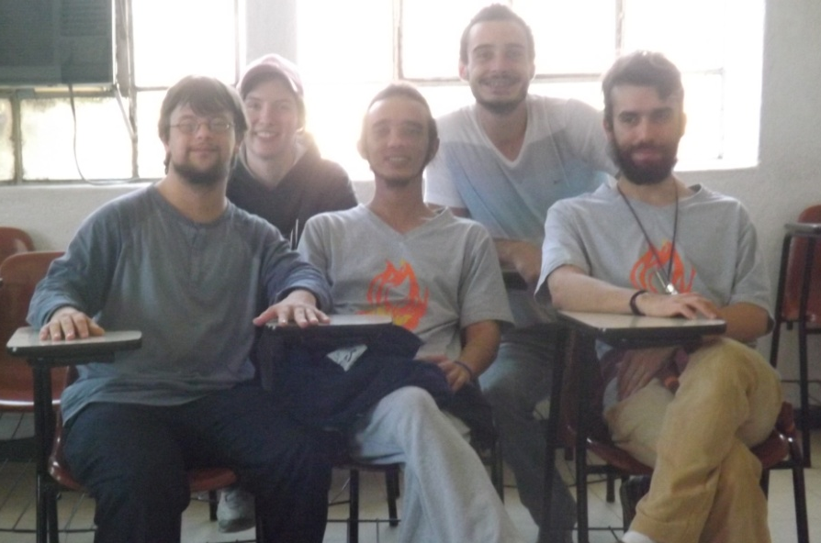
Resumo

Esta pesquisa é sobre uma Oficina de Teatro para pessoas com Síndrome de Down e pessoas com deficiência intelectual e o benefício que esta oficina trás para eles ao usarem o corpo e a mente com jogos teatrais. A Oficina de Teatro Down foi destinada ao projeto Novos Caminhos, a partir do projeto de extensão Fronteiras da Diversidade, do NALS, da Faculdade de Educação, da Universidade Federal de Pelotas. O objetivo deste trabalho é destacar a importância da Oficina de Teatro para pessoas com Síndrome de Down e deficiência intelectual. Foram utilizados os resultados das oficinas do projeto de extensão do Fronteiras da Diversidade e também do estágio curricular. O resultado esperado com a oficina de Teatro Down para pessoas com Síndrome de Down e deficiência intelectual foi atingido. Ao longo do desenvolvimento da oficina, percebe-se que os alunos foram tornando-se mais participativos e comunicativos. Portanto, acredito que as aulas de teatro podem ser uma importante metodologia para trabalhar com pessoas com Síndrome de Down e deficiência intelectual.
Palavras-chave: Teatro; oficina; inclusão; Síndrome de Down.

Lista de Figuras:
Figura 1: Reunião do grupo................................................................................... p. 12
Figura 2: Atividade realizada na oficina................................................................. p. 12
Figura 3: Animando a festa................................................................................... p. 13
Figura 4: Dirigindo a festa junina........................................................................... p. 13
Figura 5: Atuando no estágio..................................................................................p.14
Figura 6: Grupo do estágio.....................................................................................p. 16
Figura 7: Integração...............................................................................................p. 19

Sumário

Introdução 7
Capítulo 1: Contextualizando o objeto 10
1.1. Fronteiras da Diversidade 10
1.2. NALS (Núcleo de Artes, Linguagem e Subjetividade) 10
1.3. Projeto Novos Caminhos 11
Capítulo 2: O objeto 12
2.1. Descrição das oficinas 12
2.2. Descrição do estágio no Novos Caminhos 14
Capítulo 3: Metodologia e análises 17
Considerações finais 19
Referências: 20

Introdução
Esta pesquisa é sobre uma Oficina de Teatro para pessoas com Síndrome de Down e pessoas com deficiência intelectual e o benefício que esta oficina traz para eles ao usarem o corpo e a mente com jogos teatrais. A oficina foi feita para o projeto Novos Caminhos a partir do projeto de extensão Fronteiras da Diversidade, do Núcleo de Artes, Linguagens e Subjetividades (NALS), da Faculdade de Educação da Universidade Federal de Pelotas.
Junto com a minha entrada na faculdade de Teatro, eu entrei como bolsista no projeto Fronteiras da Diversidade, da Profª. Denise Bussoleti, que é do NALS, em 2012, e nós temos alguns grupos de trabalho ali dentro, e um desses grupos se chama Oficina de Teatro Down que estamos dando aulas para o Projeto Novos Caminhos, da professora Gilsenira Rangel.
Muitos dos alunos desse projeto eu já conheço há muito tempo e os outros eu conheci dando a oficina.
Eu escolhi a Profª. Denise como orientadora do meu TCC, por que ela já estava nesse projeto do NALS há muito tempo e quando eu entrei nesse projeto ela já estava lá e também eu já conhecia ela há muito tempo.
Participo do grupo Down Dança desde 2005, sou faixa preta de Taekwondo, fiz aulas de natação e também fiz aulas de violão; fiz o filme do “City Down” e participei de um documentário chamado “Meu Olhar Diferente Sobre as Coisas” e participei deste documentário junto com minha amiga Thalita Silveira e além disso quando eu era criança eu participei de um grupo de aula de teatro com a professora Fabiane Tejada que eu gostava muito.
Quando eu era criança eu ia a um coleginho chamado Bem-me-quer, depois passei para o Recanto Infantil que hoje é o Castro Alves, fiz até a quinta série e fui para o Colégio Pelotense na quinta série mesmo, e lá nunca repeti de ano. Fiz o PAVE e o ENEM e em casa vimos uma lista das faculdades. Quando eu vi o Curso de Teatro, eu disse de primeira: é o Teatro! Então eu entrei na Faculdade de Teatro Licenciatura da UFPel.
A Profª. Fabiane Tejada me conhece desde quando eu era criança, como eu já disse ela me deu aula de teatro e depois muito tempo quando eu entrei na faculdade do teatro ela também me deu aula. Quando eu entrei na faculdade várias pessoas vieram me entrevistar para saber como eu me sinto dentro da faculdade e também saberem o que eu faço no meu dia- á- dia.
Eu gostei muito de entrar nessa faculdade do teatro. Claro que tem coisas ruins e coisas boas.
As coisas ruins é quando tem greve ou algo do tipo aí para tudo, ou seja, aí não tem aula. Mas as coisas boas é que eu estou conhecendo a teoria e as práticas do teatro e também fiz bastante amigos que me receberam muito bem junto com os professores, mas isso desde sempre.
Para mim é muito importante a minha entrada nessa faculdade, porque o que eu quero é dar oficina de teatro e também é importante mostrar o que eu sei sobre o teatro para outras pessoas e também dizer para essas pessoas para estudarem muito para entrar numa faculdade, porque tem tanta gente que não consegue uma oportunidade dessas de terem uma sabedoria, ou seja, conhecimentos e também mostrar seus conhecimentos sobre aquilo que quer fazer na vida. Por tudo isso, escolhi fazer meu TCC sobre a oficina no Projeto Novos Caminhos.
O objetivo deste trabalho é destacar a importância da Oficina de Teatro para pessoas com Síndrome de Down e deficiência intelectual. Com a minha experiência com o teatro, o meu objetivo foi fazer eles mexerem o corpo, porque muitos deles não fazem atividades físicas, e também exercícios com a mente, porque se eu disser qualquer palavra para eles eu peço para eles pensarem, refletirem e falar o que significa, porque no teatro temos momentos de refletir com brincadeiras e jogos tanto com o corpo e com a mente.
Como descrito anteriormente, sempre participei de muitas atividades na vida, e isso me ajudou a superar obstáculos, então quero mostrar que eles também podem conseguir realizar seus sonhos.

Capítulo 1: Contextualizando o objeto

Fronteiras da Diversidade
O projeto de extensão Fronteiras da Diversidade, coordenado pela profª. Dra. Denise Bussoleti, é um grupo de pessoas de diversas faculdades jornalismo, teatro, artes, etc...do qual faço parte como bolsista.
Nos reunimos às quartas-feiras para uma reunião de todos e dentro do Fronteiras da Diversidade temos grupos de trabalhos e um desses grupos é de oficina de Teatro Down que eu, Gabriel, estou dando para esse projeto Novos Caminhos e junto comigo estão: Angela, Dionson,Luísa e Ryan.
Nas atividades, foram utilizados jogos teatrais da Viola Spolin (1992). Além disso também foram realizados exercícios de expressão corporal e vocal com os participantes.
Os exercícios de expressão corporal e vocal ajudam esses indivíduos a se expressarem e terem vivências importantes por meio de jogos teatrais. A maneira como os exercícios teatrais foram adaptados ao contexto deste público alvo teve muito de seus pontos positivos associados ao fato do ministrante das atividades conhecer de dentro as peculiaridades dos indivíduos com essa síndrome. As atividades do projeto Teatro Down tiveram continuidade a partir do ano de 2014, juntamente com o projeto ”Novos caminhos” e com as mesmas características desenvolvidas anteriormente.

NALS (Núcleo de Artes, Linguagem e Subjetividade)
No início de 2008, a Faculdade de Educação, em parceria com a Escola Superior de Educação Física, esboçou um primeiro ensaio de um projeto chamado Iris, e aí os dois grupos se uniram e foi formado o NALS.
NALS é um núcleo de ensino, pesquisa e extensão, vinculada à Faculdade de Educação. Atualmente participam do NALS, além de professores da educação e da história, alunos de diversos cursos de graduação como história, pedagogia, ciências sociais, teatro, a pós graduação em educação, ciências sociais, música e artes.
O grupo combina eventos, porque Pelotas é uma cidade cheia de eventos e também oficinas e o pessoal se divide em grupos de trabalho.
Eu entrei neste grupo em 2012 e fiz bastante amigos que me receberam muito bem e desde então eu estou sempre ali com o pessoal trabalhando e se divertindo.

Projeto Novos Caminhos
O projeto Novos Caminhos é um projeto de extensão da Faculdade de Educação – UFPel, criado em 2007 e atende jovens com Síndrome de Down e deficiência intelectual, com o objetivo de promover a inclusão social dos mesmos. É composto por turmas, uma de alfabetização com 12 alunos que tem aula de segunda a sexta-feira das 9h às 11h da manhã e uma avançada com 8 alunos que tem aula apenas segundas, quartas e sextas das 8h30 da manhã até às 11h30.
O projeto é coordenado pela professora doutora Gilsenira de Alcino Rangel e conta com o apoio da psicopedagoga Helena Rodrigues, uma bolsista e 16 professores aprendizes, sendo 15 deles são estudantes de pedagogia e um estudante de ciências sociais que ministram as aulas em duplas.
Eu escolhi esse grupo do projeto Novos Caminhos por que eu conheço alguns deles, são meus colegas do meu grupo da dança e os outros ficaram sendo meus amigos por que me conheceram quando comecei a dar essa oficina.
Também escolhi o projeto fronteiras da diversidade do NALS, por que eu entrei em 2012, junto com a entrada da faculdade, eu conheço a Denise há bastante tempo e o pessoal de lá do Fronteiras são meus amigos, claro que muitos deles saíram e entraram outros, mas o que é o mais importante é a nossa amizade e a maneira que cada um tem de administrar seus trabalhos.
Não conheço nenhum trabalho parecido com o “Novos Caminhos” nem com o “Fronteiras da Diversidade”. Conforme livro pesquisado para o artigo do CEC, “Existem raros trabalhos que exponham maneiras efetivas de se trabalhar o ensino de teatro, utilizando processos lúdicos, afetivos, sensoriais e estéticos com jovens que necessitam de atenção especial” (RABÊLLO, 2011).

Capítulo 2: O objeto
- Descrição das oficinas
Oficina do Teatro Down: Como tem gente que não faz atividades físicas e outros fazem, a oficina do Teatro Down ajuda eles e acrescenta para eles poderem experimentar algo diferente com essa oficina, onde eu faço brincadeiras e jogos teatrais, com momentos com o corpo e outros momentos com a mente, e a minha equipe da oficina sempre junto comigo para qualquer coisa, e antes de fazer as brincadeiras e jogos teatrais nós fazemos alongamentos.
A equipe dessa oficina que estava comigo era: Edinaldo Johnson, Angela Morais, Ryan e Luísa Eloi. Depois a equipe deu uma modificada, o Edinaldo continua e a Luísa também e entraram pessoas novas nessa equipe junto comigo que é: Bernardo Pawlak, Cleber Sadoll Costa, Rafaela Dias Barbosa, Higor Alencaragão de Carvalho. Por fim o grupo era formado por Gabriel, Bernardo, Igor e Sadol.

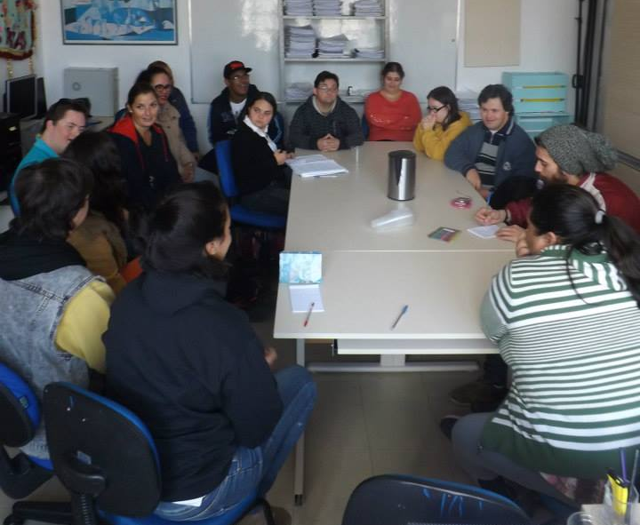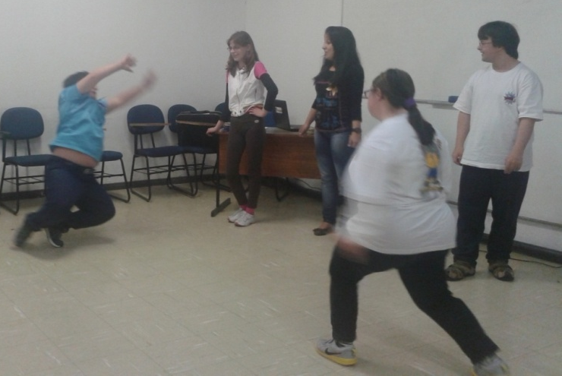
Figura 1. Reunião do grupo Figura 2. Atividade realizada na oficina

Dia 21 de agosto de 2013 começou a Oficina do Teatro Down, com um café da manhã para conhecer o pessoal. Neste dia estavam: Gabriel, Ryan e Angela.
Dia 28 de agosto de 2013 foi o segundo dia de oficina; teve alongamentos e foram utilizados estilos musicais, aquecimentos e tinha que caminhar pela sala interagindo uns com os outros e partimos para os jogos ensinando teatro. Neste dia estavam: Gabriel, Ryan, Edinaldo e Luísa.
Depois desse dia fizemos uma intervenção até o Cearte caminhando em três níveis o baixo, meio e alto e aí fizemos um piquenique na praça da Alfandega. Estavam: Felipe Martins, Ewerton, Ryan, Angela, Luísa, Manuela, Mariela e Gabriel.
Logo começaram as férias da faculdade, e depois de muito tempo parados, retomamos a oficina com Gabriel, Luísa, Edinaldo, Bernardo, Higor, Cleber Sadoll e a Rafaela e aí passamos o filme que eu fiz junto com meus amigos, que é o City Down.
Em todos os anos tem Festa Junina no Projeto Novos Caminhos, numa dessas me convidaram para ser o noivo e em 2015 teve a festa Junina junto com a turma da oficina do Teatro Down quando eu fui o padrinho do noivo, o Cleber foi o padrinho da noiva, o Higor foi o padre bêbado, o Bernardo foi o pai da noiva e a Luísa tirou fotos da festa e do casamento da roça.

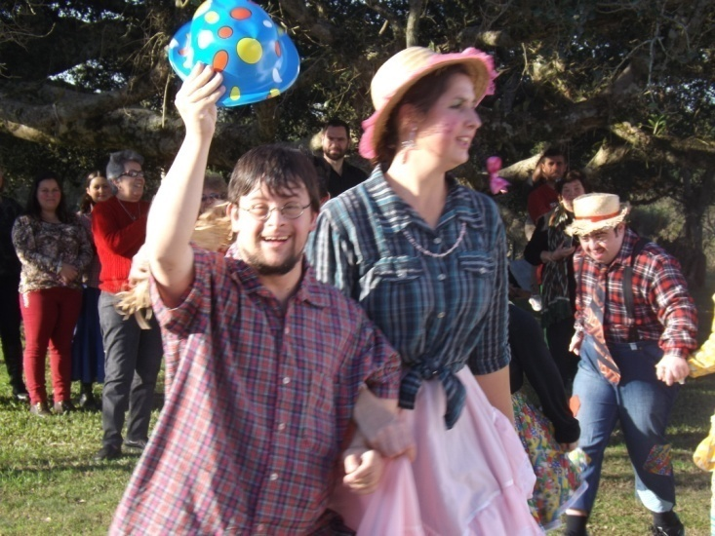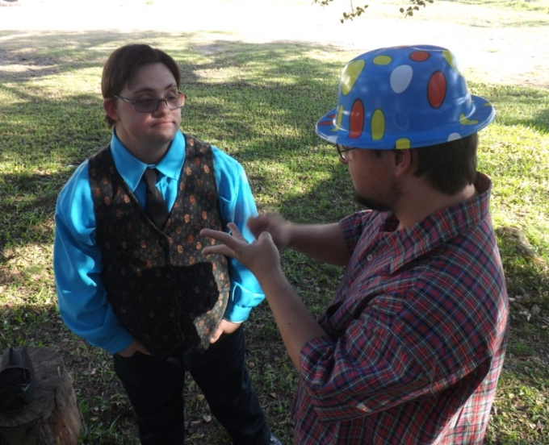
Figura 3. Animando a festa Figura 4. Dirigindo a festa junina

- Descrição do estágio no Novos Caminhos
O estágio que fiz com minha colega Paula foi muito bom, nós dois gostamos muito de estagiar com o grupo do Novos Caminhos. Nós trabalhamos com eles expressões corporais e expressões vocais e no primeiro dia, que foi em 31 de agosto de 2015, trabalhamos sobre a autonomia, um jogo de passa anel para a Paula conhecer a turma, fizemos uma cantiga em roda chamada “taqui-pataqui” e fizemos com a mesma cantiga um marcha soldado, também caminhando pela sala fazendo expressões com o rosto como se tivesse triste ou feliz, usando a imaginação. Teve contação de histórias em roda e um jogo de estátua com música.
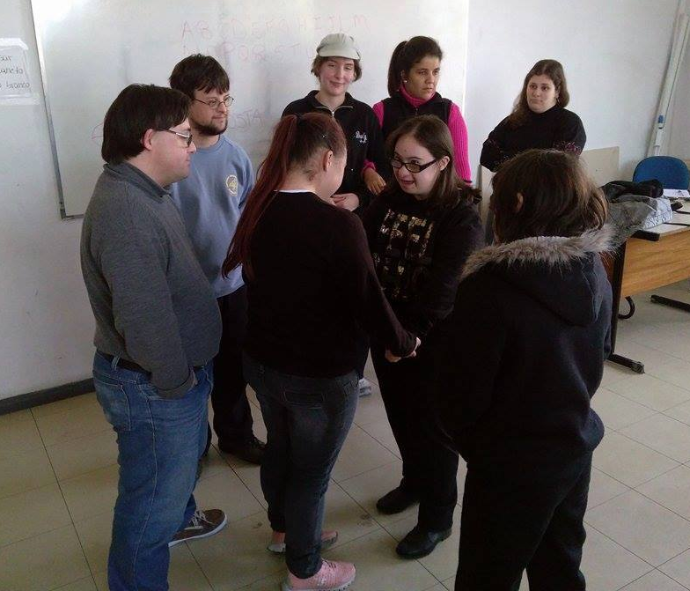
Figura 5. Atuando no estágio
Dia 09- 09- 2015: foi o segundo dia de estágio, quando foram poucos alunos por causa do tempo, mas funcionou muito bem, fizemos jogos com bola tinha que passar a bola para o outro e dizer seu nome, de um cantor que gosta e também dizendo cores. Fizemos também exercícios com a boca, ou seja exercícios de expressão vocal fazendo massagens dentro da boca com a língua e fazendo massagens no rosto com as mãos e também com muita cantoria.
Dia 18- 09- 2015: foi a terceira aula com aquecimento corporal com bola, aí fizemos um jogo de vôlei imaginário, fizemos um outro jogo com bola perguntando os nomes de cada um deles e de quantas letras tem nos nomes deles, um jogo também com bola com números de 1 a 10, um jogo de imaginação aí eles imaginaram como se estivessem no lugar de um índio e cantaram a música do indiozinho fazendo gestos com o corpo, perguntamos a idade de cada um e fizemos o jogo do morto vivo.
Dia 30- 09- 2015: foi a quarta aula que continuamos com o jogo do morto vivo para aquecer o corpo, depois disso teve exercícios vocais com vogais e consoantes, um exercício de criatividade de apresentar um objeto usando a imaginação e fazer duas cenas uma que eu propus e outra que a Paula propôs, e ainda cantamos parabéns para uma aluna que estava de aniversário.
Dia 09- 10- 2015: foi a quinta aula onde cada um tinha que plantar feijão cantando músicas e falarem seus sonhos, mas não deu tempo de muita coisa que íamos fazer, até porque muitos não foram por causa do tempo tivemos que fazer em outra aula.
Dia 14- 10- 2015: foi a sexta aula aí sim, continuamos com as plantações e cada um dizendo seus sonhos de vida, cantando muitas músicas, mas também não deu tempo de fazer o que a gente ia trabalhar, que era fazer movimentos dos 4 elementos fogo, terra, água e ar e também de trabalhar o folclore que ficou para outra aula.
Dia 19- 10- 2015: aula que seria dia 23- 10- 2015 a sétima aula, esta aula foi uma aula antecipada porque eu ia viajar, aí fizemos as plantações com quem não foi na aula anterior, aí partimos para os 4 elementos e também para as lendas voltadas para o folclore e fizemos atividades de Halloween para a festa que íamos fazer.
Dia 28- 10- 2015: foi a oitava aula, aí foi a festa de Halloween com muita música e comes e bebes, mas antes da festa fizemos exercícios vocais fazendo sons de monstros e fizemos um jogo corporal de feitiços de monstros e começamos a aula de fantasias.
Dia 06- 11- 2015: Foi a décima aula que eu entrevistei o pessoal para o meu TCC e junto com eles também estavam o Bernardo, o Higor, o Cleber e a Paula, que também filmou, mas antes do intervalo teve alongamentos, o jogo do elefante colorido e um jogo com música cantando e dançando.
Dia 18- 11- 2015: Foi a décima primeira e penúltima aula, aí trabalhamos em cima das fotos que tínhamos tirado das aulas imitando as poses das pessoas nas fotos e as caras também e lembramos de jogos anteriores, mas também não deu para fazer tudo que íamos fazer que ficou para a última aula.
Dia 27- 11- 2015: Foi a décima segunda e última aula, quando fizemos aquecimentos corporais e vocais, trabalhamos com os instrumentos musicais e também em grupos de criarem músicas com os instrumentos, trabalhamos as notas musicais que eu levei meu CD dos Saltimbancos; lembramos dos jogos que fizemos em todo estágio e aí fizemos um intervalo e depois teve uma roda de conversa sobre o que eles acharam do estágio e das oficinas que dei pelo NALS desde que começou. Todos disseram que haviam gostado de todas atividades.
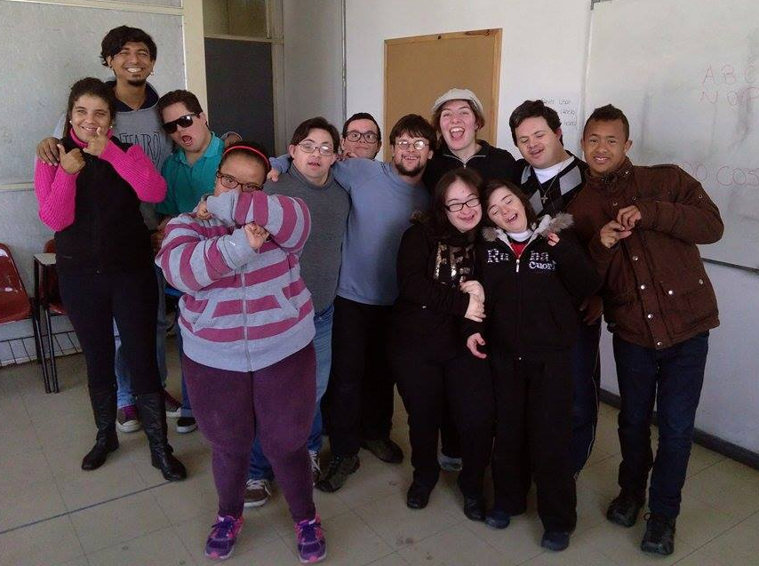
Figura 6. Grupo do estágio

Capítulo 3: Metodologia e análises
Esta pesquisa foi feita com a Profª. Gilsenira e com a Profª. Denise Bussoletti. Também entrevistei parceiros da equipe do Fronteiras da Diversidade e alunos do projeto Novos Caminhos.
Também foi pesquisado o site do projeto “Novos Caminhos” que foi criado em 2007 que atende jovens e adultos com Síndrome de Down e pessoas com deficiência intelectual com o objetivo de promover a inclusão social dos mesmos e vi também um artigo do CEC (Congresso de Extensão e cultura: memória de muitos tempos) que eu apresentei sobre a oficina de Teatro Down.
Foram utilizados os resultados das oficinas do projeto de extensão do Fronteiras, onde sou bolsista, e também do estágio curricular.
Durante a elaboração do TCC, surgiu a necessidade de fazer estágio obrigatório para o curso de Teatro. Na faculdade do teatro temos três estágios que temos com disciplinas à noite e temos que estagiar em outro horário.
O primeiro estágio eu fiz em trio com o Higor e o Bernardo, para ensino fundamental aí fizemos á tarde no Colégio Francisco Simões; o segundo estágio eu fiz de dupla com o Bernardo para ensino médio aí fizemos de manhã no Colégio Pelotense. O estágio três é para comunidade e esse estágio é o último que fiz em dupla com a Paula e fizemos de manhã. Como eu disse que esse estágio é para comunidade, eu e minha colega escolhemos o projeto Novos Caminhos, que é da comunidade e é onde eu já estava dando oficina de teatro pelo o NALS, sendo o tema de meu trabalho de conclusão de curso, contribuindo para minha pesquisa.
Fazem parte da pesquisa:
- Descrição das atividades e jogos teatrais realizados nas oficinas do Projeto Fronteiras da Diversidade, e equipe que participa do grupo de Teatro Down do NALS;
- fotos e vídeos da Oficina do Teatro Down (DVD em anexo);
- entrevistas com colegas de equipe e alunos do projeto Novos Caminhos;
- descrição das oficinas de teatro realizadas para o Estágio curricular III no projeto Novos Caminhos.

Considerações finais
O resultado esperado com a oficina de Teatro Down para pessoas com deficiência intelectual foi atingido. Ao longo do desenvolvimento da oficina, percebe-se que os alunos foram tornando-se mais participativos e comunicativos. Mesmo os mais quietos, no final procuraram conversar mais. Isto talvez se estenda prá fora da sala de aula, ajudando a todos em seus relacionamentos.
A maioria dos alunos do projeto Novos Caminhos são ou já foram meus colegas do grupo Down-Dança do Projeto Carinho e são meus amigos há bastante tempo. Os outros alunos do Projeto Novos Caminhos eu conheci dando a oficina do Teatro Down e ficaram sendo meus amigos também.
Agora como professor que deu oficina para eles eu senti o que todo professor passa em suas aulas quando tem que chamar a atenção de uns e outros.
Eu fiquei muito feliz de mostrar o que eu sei do teatro, fazendo atividades práticas com eles mostrando para eles o que o teatro traz, fazendo atividades e jogos com o corpo, com a mente e a voz, e também fiquei feliz de ver que todos os alunos faziam as atividades que eu fazia com a turma e eles gostaram muito de fazer a oficina e isso também ajudou nas aulas deles. Também aprendi bastante e gostei muito dessa experiência como professor com Síndrome de Down, de transmitir o teatro para eles, que também têm Síndrome de Down e juntando isso tudo, nós, pessoas com Síndrome de Down mostramos a todos que somos capazes de fazer tudo.
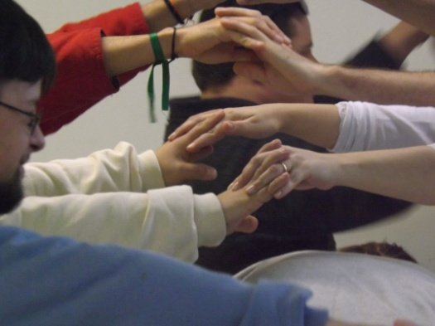
Figura 7. Integração

Referências:
BUSSOLETTI, Denise; VARGAS, Vagner; NOGUEIRA; Gabriel. Teatro down: Um novo olhar sobre o ensino de teatro. In: Congresso de Extensão e Cultura: memória de muitos tempos. 2014.
PROJETO Novos Caminhos. “O projeto”. Disponível em:
<http://projeto-novoscaminhos.blogspot.no/>. Acesso em 1 dez. 2015.
RABÊLLO, Roberto Sanches. Teatro Educação – uma experiência com jovens cegos. Salvador/BA: EDUFBA, 2011.
SPOLIN,Viola. Improvisação para o teatro. Tradução de Ingrid Dormien Koudela. São Paulo: Perspectiva, 1992.
NÚCLEO de Arte Linguagem e Subjetividade. Disponível em: <http://nalsufpel.com.br/>. Acesso em 3 dez. 2015.

City Down”: A história desse filme é sobre uma cidade onde só existem pessoas com Síndrome de Down e nasce um que não tem essa síndrome e aí o preconceito é com ele, pois ele é o diferente.
Documentário “Meu Olhar Diferente Sobre as Coisas”: fui convidado por Liliane e Gilca, tias de minha amiga Thalita, que têm uma produtora de vídeos em Florianópolis. Os participantes desse documentário são de Florianópolis e dois de Pelotas, que são eu e minha amiga Thalita. Nesse documentário eu falo de tudo, ou seja, eu falo dos grupos que eu tenho de amigos, mas eu falo mais sobre minha entrada na faculdade.

